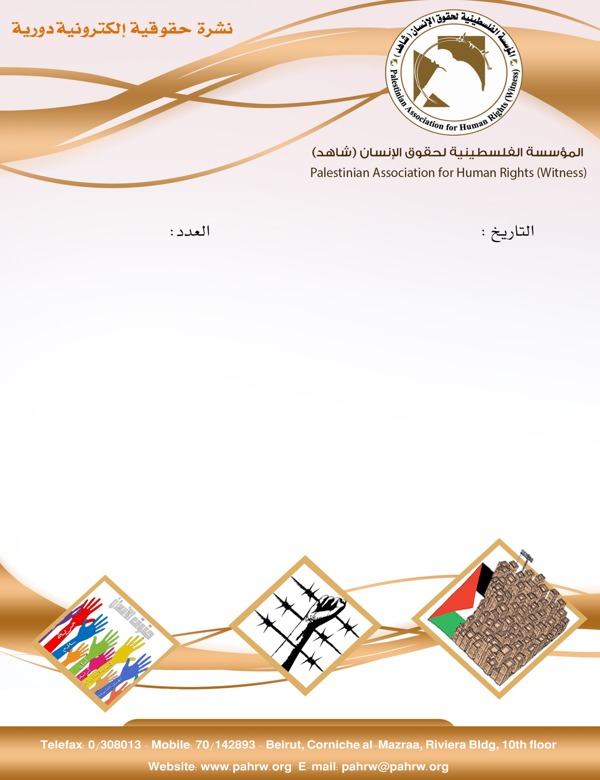

264
6/7/2018

- ناقش مجلس حقوق الإنسان حالة حقوق الإنسان في أرض دولة فلسطين المحتلة وباقي الأراضي العربية المحتلة الأخرى.
- المفوض السامي لحقوق الإنسان يطالب الاحتلال بعدم هدم الخان الأحمر ويحذر من تبعاته
- "الكنيست" تصادق على قانون نهب مخصصات الشهداء والأسرى
- الحركة العالمية للدفاع عن الأطفال-فلسطين الاحتلال قتل 25 طفلا في النصف الأول من العام الجاري
- مركز الميزان لحقوق الإنسان يعبر عن استنكاره الشديد لسلوك قوات الاحتلال
- منظمة نساء افريقيا توكد تضامنها مع الشعب الفلسطيني

ناقش مجلس حقوق الإنسان حالة حقوق الإنسان في أرض دولة فلسطين المحتلة وباقي الأراضي العربية المحتلة الأخرى.
وأدان المتحدثون، في كلماتهم، الإجراءات الإسرائيلية الاحتلالية، وطالبوا بضرورة الإبقاء على البند السابع وكذلك ضرورة الإسراع في تشكيل لجنة تقصي حقائق التي اعتمدها المجلس في الجلسة الخاصة في أيار الماضي.
كما طالب معظم المتحدثين المفوض السامي بضرورة إصدار قاعدة بيانات الشركات التي تعمل في المستوطنات حسب قرار المجلس.
وقال الممثل الدائم لدولة فلسطين في المجلس إبراهيم خريشي، في كلمته أن "سفيرة أميركا في نيويورك حضرت العام الماضي إلى جنيف للتحريض على وجود البند السابع، وقدمت هذا العام مشروع قرار في الجمعية العامة تحت حجة إصلاح عمل المجلس، الأمر الذي لم يلق أي تجاوب أو دعم سوى من إسرائيل.
وأضاف خريشي أن "أميركا تجد صعوبة في الدفاع عن الانتهاكات التي تمارسها القوة القائمة بالاحتلال، بل أنها تشارك في هذه الانتهاكات، فإعلان الرئيس الأميركي أن القدس عاصمة لإسرائيل في ديسمبر الماضي هو اعتداء على القانون وعلى الشرعية الدولية وحق الشعب الفلسطيني في تقرير المصير، الأمر الذي يخالف كل الأعراف والقوانين الدولية والاتفاقيات ذات الصلة، وكذلك استمرت أميركا في حماية إسرائيل باستخدام الفيتو في موضوع التحقيق الدولي المستقل بالأحداث الإجرامية التي وقعت في فلسطين وفي قطاع غزة بشكل خاص بقتل المتظاهرين المدنيين، وعملت أيضا على إفشال قرار أممي من أجل الحماية الدولية في مجلس الأمم".
وجدد خريشي مطالبة المفوض السامي الإسراع بإصدار قاعدة البيانات للشركات العاملة في المستوطنات حسب قرار المجلس، من أجل تعزيز عمل وزيادة فعالية المجلس على أساس احترام القانون.
وأكد أنه لا يمكن لأي أحد أن يفرض توجهاته الأحادية لا بقوة المال ولا بقوة السلاح، فالعالم لا يقاد بالصفقات وإنما بالقانون.
(وكالة وفا، 2/7/2018)
المفوض السامي لحقوق الإنسان يطالب الاحتلال بعدم هدم الخان الأحمر ويحذر من تبعاته
طالبت الناطقة باسم مفوض الأمم المتحدة السامي لحقوق الإنسان ليز ثروسيل، اليوم الثلاثاء، سلطات الاحتلال الاسرائيلية بعدم المضي قدما في هدم قرية الخان الأحمر–أبو الحلو- شرق مدينة القدس، وباحترام حقوق سكان التجمع في البقاء في أرضهم وتسوية أوضاعهم.
وأعربت ثروسيل في بيان صحفي، عن "القلق العميق" حول التقارير عن قرار الاحتلال بهدم الخان، وأوضحت ان الهدم سيؤدي الى زيادة هائلة في البيئة القسرية التي يعيش في ظلها التجمع، وان الهدم قد يؤدي حتما الى النقل الجبري للسكان من قبل السلطة القائمة بالاحتلال، وان القانون الدولي الإنساني يحظر النقل الجبري لسكان الأرض المحتلة، بغض النظر عن الدافع، هذا النقل سيرقى الى انتهاك جسيم لاتفاقية جنيف الرابعة.
واعتبرت ان النقل الجبري لا يتطلب بالضرورة استخدام القوة البدنية من قبل السلطات، بل من الممكن حصوله في حال عدم إعطاء الأفراد او التجمعات خيارا عدا الرحيل، اي نقل دون الموافقة الحقيقية والكاملة المستنيرة للأشخاص المتضررين يعتبر نقلا جبريا.
(وكالة وفا، 3/7/2018)
"الكنيست" تصادق على قانون نهب مخصصات الشهداء والأسرى
صادقت الهيئة العامة لـ"لكنيست" الاسرائيلية، مساء اليوم، الاثنين، بالقراءتين الثانية والثالثة، على مشروع قانون، ينص على تجميد دفع قيمة مخصصات ذوي الشهداء والأسرى والجرحى.
ويقضي القانون والذي صادقت عليه "الكنيست"، بصيغته الحالية، بحسب ما أفادت به "عرب 48"، بأن يتم خصم قيمة المبالغ التي تدفعها السلطة الفلسطينية للأسرى وذويهم، من عائدات الضرائب التي تجبيها سلطات الاحتلال، وتجميدها في صندوق خاص، على أن يمنح ما يسمى المجلس الوزاري المصغر للشؤون الأمنية والسياسية (الكابينيت)، الحق في إعادة جميع الأموال المجمدة للسلطة الفلسطينية إذا لم تقم السلطة بتحويل المخصصات لذوي الأسرى والشهداء والجرحى الفلسطينيين.
وينص القانون على أنه في كل عام سيقدم وزير الأمن الاسرائيلي إلى "الكابينيت" تقريرًا يوجز فيه تحويل الأموال من السلطة الفلسطينية إلى الأسرى وذويهم، وسيتم خصم قيمة المبلغ الذي سيقسم على 12 دفعة، بصورة شهرية، من عائدات الضرائب التي تجبيها سلطات الاحتلال لحساب السلطة الفلسطينية.
وكانت وزارة أمن الاحتلال قد ادعت، سابقا، أن السلطة الفلسطينية تدفع مبلغ 1.2 مليار شيكل سنويا لعائلات الشهداء والأسرى.
(وكالة وفا، 2/7/2018)
الحركة العالمية للدفاع عن الأطفال-فلسطين الاحتلال قتل 25 طفلا في النصف الأول من العام الجاري
أفادت الحركة العالمية للدفاع عن الأطفال-فلسطين، بأن قوات الاحتلال الإسرائيلي قتلت 25 طفلا فلسطينيا منذ بداية العام الجاري، 21 منهم في قطاع غزة.
وأوضحت الحركة، في بيان صحفي، اليوم الاثنين، أن 18 طفلا استشهدوا خلال مشاركتهم في المسيرات السلمية التي انطلقت في قطاع غزة في الثلاثين من آذار الماضي، مؤكدة أن جنود الاحتلال عمدوا إلى قتل الأطفال عبر استخدام الذخيرة الحية.
وأوضحت أنه تبين من متابعاتها أن 21 طفلا من الـ25 استشهدوا جراء إصابتهم بالرصاص الحي بصورة مباشرة، 11 منهم كانت إصاباتهم في الرأس والرقبة.
ورأت "الحركة العالمية" أن قوات الاحتلال ماضية بتصعيدها وفي استخدام القوة المميتة والرصاص الحي ضد الأطفال الفلسطينيين الذين لا يشكلون أي تهديد مباشر عليها، من خلال استهدافهم بشكل متعمد، مؤكدة أن السبب في ذلك يعود لانتشار ثقافة الإفلات من العقاب في أوساط جنود الاحتلال الإسرائيلي وعلمهم المسبق أنهم لن يحاسبوا على أفعالهم مهما كانت.
وأشارت إلى أن قوات الاحتلال الإسرائيلي قتلت خلال النصف الأول من العام الماضي (2017) تسعة أطفال فلسطينيين.
وشددت "الحركة العالمية" على أن تجاهل إسرائيل الكامل للمعايير الدولية يتطلب من المجتمع الدولي اتخاذ إجراءات عاجلة من أجل اعتقال جميع مرتكبي الجرائم الإسرائيليين الذين يقتلون الأطفال الفلسطينيين أو يسببون لهم الإعاقات الدائمة، في انتهاك مباشر للقانون الدولي. (وكالة وفا، 2/7/2018)
مركز الميزان لحقوق الإنسان يعبر عن استنكاره الشديد لسلوك قوات الاحتلال
تواصل قوات الاحتلال الإسرائيلي استهدافها للمدنيين المشاركين في المسيرات السلمية على امتداد السياج الشرقي الفاصل في قطاع غزة للجمعة الرابعة عشر على التوالي، وتستخدم القوة المفرطة والمميتة في معرض تعاملها مع الأطفال والنساء والشبان المشاركين في تلك المسيرات. كما تستهدف الطواقم الطبية والصحفيين، ما تسبب في قتل مواطنين اثنين وهم الطفل ياسر أمجد موسى أبو النجا (12 عاماً) والشاب محمد فوزي محمد الحمايدة (24 عاماً) ، وإصابة (146) آخرين بجراح مختلفة، من بينهم (57) أصيبوا بالرصاص الحي، ومن بين الجرحى (25) طفلاً، وسيدة، ومسعفين اثنين.
مركز الميزان لحقوق الإنسان يعبر عن استنكاره الشديد لسلوك قوات الاحتلال الذي ينطوي على انتهاكات جسيمة ومنظمة لقواعد القانون الدولي ترقى لمستوى جرائم الحرب.
وعليه، يكرر المركز مطالبته لمدعي عام المحكمة الجنائية الدولية، ووفقاً للمعلومات الكافية المتوفرة حول الانتهاكات المنظمة التي ترتكبها قوات الاحتلال الإسرائيلي لقواعد القانون الدولي ولا سيما ميثاق روما، الشروع بالتحقيق في حالات قتل واستهداف المدنيين، وتقديم كل من يشتبه في ارتكابه لانتهاكات جسيمة للمساءلة. كما يطالب المجتمع الدولي بالتدخل العاجل لحماية المدنيين في الأراضي الفلسطينية المحتلة، والعمل على وقف انتهاكات قوات الاحتلال المنظمة لقواعد القانون الدولي الإنساني والقانون الدولي لحقوق الإنسان الذي يحمي حق الإنسان في التجمع السلمي وفي التعبير الحر عن أراءه.
(مركز الميزان لحقوق الإنسان، 29/6/2018)
منظمة نساء افريقيا توكد تضامنها مع الشعب الفلسطيني
أكدت منظمة نساء أفريقيا، أحدى أكبر المنظمات النسائية في القارة الافريقية، تضامنها الكامل مع الشعب الفلسطيني وقضيته العادلة.
وأدانت المنظمة في بيان صحفي اليوم الأربعاء، الأفعال الإرهابية الإسرائيلية اللاإنسانية التي تمارس ضد نساء فلسطين اللواتي يتحملن المعاناة جراء ممارسات الاحتلال، مستذكرة الممرضة الفلسطينية الشابة رزان النجار التي قتلتها قوات الاحتلال على حدود غزة.
ودعت الدول الأفريقية والمجتمع الدولي لفرض العقوبات على إسرائيل وعزلها وسحب الاستثمارات منها.
وأشادت بالدور الكبير الذي تقوم به حركة المقاطعة (BDS)، وتحديداً في موضوع إلغاء الحفلات الفنية التي تقام في إسرائيل، كما طالبت المجتمع الدولي بالضغط على حكومة الاحتلال من أجل تحقق السلام العادل.
وأكدت أن هذا التضامن يأتي في إطار رد الجميل للمواقف الفلسطينية الثابتة تجاه القارة الأفريقية، والدور الفاعل الذى لعبه الشعب الفلسطيني خلال نضال الشعوب الافريقية ضد الاستعمار ونظام الفصل العنصري.
(وكالة وفا، 3/7/2018)

